DANS CE CADRE | Académie : Session : Juin 2018
 | Examen : Baccalauréat Professionnel Systèmes Électroniques Numériques Série :
 | Spécialité/option : ÉlectroDomestique Repère de l’épreuve : E2
 | Épreuve/sous épreuve : Analyse d’un système Électronique
 | NOM :
 | (en majuscule, suivi s’il y a lieu, du nom d’épouse)  Prénoms : | N° du candidat  (le numéro est celui qui figure sur la convocation ou liste d’appel)
 | Né(e) le :
NE RIEN ÉCRIRE | Appréciation du correcteur  Note :
Il est interdit aux candidats de signer leur composition ou d'y mettre un signe quelconque pouvant indiquer sa provenance.

Baccalauréat Professionnel SYSTÈMES ÉLECTRONIQUES NUMÉRIQUES

Champ professionnel : ÉlectroDomestique

ÉPREUVE E2
ANALYSE D’UN SYSTÈME ÉLECTRONIQUE DOSSIER SUJET

Durée 4 heures – coefficient 5
Notes à l’attention du candidat

- Le sujet comporte 3 parties différentes :
  - partie 1 : mise en situation avec présentation du projet d’installation ;
  - partie 2 : questionnement tronc commun ;
  - partie 3 : questionnement spécifique.

- Vous devez répondre directement sur les documents du dossier sujet dans les espaces prévus, en apportant un soin particulier dans la rédaction des réponses aux différentes questions.
- Vous ne devez pas noter vos nom et prénom sur ce dossier hormis dans la partie anonymat en haut de cette page.
- Vous devez rendre l’ensemble des documents du dossier sujet en fin d’épreuve.
- L’usage de tout modèle de calculatrice, avec ou sans mode examen, est autorisé.
- Dès que le sujet vous est remis, assurez-vous qu’il est complet.

Baccalauréat Professionnel Systèmes Électroniques Numériques | P1806-SEN T | Session Juin 2018 | Dossier Sujet
ÉPREUVE E2 | Durée : 4H | Coefficient : 5 | Page S 1 / 24

Partie 1 : mise en situation

La communauté de communes du Grand Nancy
Créée en décembre 1995, la Communauté Urbaine du Grand Nancy est composée de vingt communes et regroupe
266.000 habitants. C'est la cinquième en France par ordre d'importance. Sa position stratégique au cœur de la Lorraine en fait le nouveau territoire de l'innovation.

Les projets d’installation concernent l’hôtel de la communauté urbaine et le palais des sports Jean Weille.
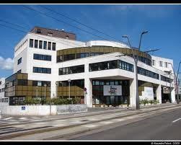
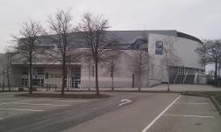

Hôtel du Grand Nancy, viaduc Kennedy Palais des sports Jean Weille, Nancy

Projets d’installation
Les projets d’installation à l’hôtel du Grand Nancy sont :

- le remplacement des différents appareils électrodomestiques de la cafétéria jouxtant les salles des conseils ;
- la modernisation de l’installation multimédia de la conciergerie ;
- la mise aux normes des éclairages de sécurité des salles de commission ;
- l’évolution et mise aux normes des systèmes d’incendie et de vidéosurveillance ;
- le déplacement du panneau d’affichage lumineux de l’accueil et l’adaptation de sa liaison au réseau informatique ;
- l’installation et la mise en service d’un radar pédagogique.

La modernisation de la salle de réception (VIP) du Palais des sports Jean Weille de Nancy comprend :

- le raccordement de la salle de réception ainsi que les bureaux des médecins et des kinésithérapeutes au réseau informatique métropolitain (RMT) du Grand Nancy ;
- l’installation d’un sous-répartiteur dans la régie de la salle de réception ;
- l’installation et le paramétrage de téléphones IP sur un Cluster Call Manager ;
- l’installation d’un éclairage de scène dans la salle de réception ;
- la modernisation de la sonorisation de la salle de réception.

Baccalauréat Professionnel Systèmes Électroniques Numériques | SUJET | Session 2018 | Épreuve E2 | Page S2/ 24

Partie 2 : questionnement tronc commun

Projet d’installation à l’hôtel du Grand Nancy
Vous êtes technicien(ne) d’une entreprise à Nancy. Cette société a un contrat de maintenance avec la Communauté Urbaine du Grand Nancy. Les termes de ce dernier comprennent : le conseil, le remplacement des matériels obsolètes ainsi que la maintenance préventive et corrective des systèmes électrodomestiques.

La cafétéria de l’hôtel du Grand Nancy est actuellement équipée de différents appareils électrodomestiques :

- un four à micro-ondes : | Whirlpool | MWD307
- une table de cuisson fonte : | Fagor | 2FI-4EX
- un lave-vaisselle : | Thomson | VDS 300

Les différents matériels implantés dans la salle de réunion sont utilisés de manière occasionnelle et adaptés à l’utilisation de cette pièce. Les nouveaux systèmes devront être d’emploi facile, d’un entretien simple et limité.

Remplacement de la table de cuisson

Vous devez réaliser le remplacement de la table de cuisson fonte Fagor 2FI-4EX par un modèle induction Whirlpool ACM801/NE. La table de cuisson sera déposée et recyclée par une entreprise spécialisée dans le recyclage des produits en fin de vie.
Pour cette partie vous vous référerez aux documents ANNEXES N°1, 2, 3 et 5.

Question 2.1.1
Avant toute opération, vous devez recueillir les caractéristiques :
- électriques de l’installation et vérifier qu’elles sont conformes à la norme NFC 15-100 ;
- d’encombrement de la table de cuisson actuelle et de la nouvelle table prévue.

Compléter les tableaux suivants à partir de la documentation technique

Appareil | Tension d’alimentation  (V, Hz) | Protection calibre et  désignation | Section des conducteurs | Circuit spécifique |  | Conforme à la NFC15-100
 |  |  |  | oui | non | oui | non
Micro-ondes Whirlpool MWD307
Table de cuisson
FAGOR 2FI- 4EX
Lave-vaisselle Thomson VDS 300 |  | 20 A | 2,5 mm² | X |  | X

Désignations des tables de cuisson | Dimensions d’encastrement (largeur et longueur en mm) | Remplacement possible sans modification du plan de travail
 |  | Oui | Non
Actuelle : fonte Fagor
À installer : induction Whirlpool

Baccalauréat Professionnel Systèmes Électroniques Numériques | SUJET | Session 2018 | Épreuve E2 | Page S3/ 24

Le responsable de travaux chargé de ce local s’interroge sur la pertinence du choix de la nouvelle table de cuisson induction, en matière d’économie d’énergie. Pour répondre à son questionnement, il vous est demandé de comparer les rendements de ces deux tables de cuisson en chauffant deux litres d’eau de 25°C à 100°C.

Question 2.1.2
Compléter les tableaux suivants.

 | Formules | Table de cuisson Type Fonte | Table de cuisson Type Induction | Entourer la table la plus performante
Temps de chauffe mesurés |  | 10 min | 5 min 10 s | Fonte / induction
Temps de chauffe mesurés exprimés en secondes |  | t = | t =
Énergie nécessaire à  la l’élévation de température de l’eau | Wu = 8 372 x  (température finale - température initiale). | Wu = Joules
Puissance utile pour chauffer l’eau | Pu = Wu / t
Puissance absorbée | Pa mesurée à l’aide d’un Wattmètre | Pa = 2 400 W | Pa = 2 460 W
Rendement des tables de cuisson | Rendement en % |  |  | Fonte / induction

En accord avec le client, vous installez la table de cuisson induction. L’ancienne table fonte était branchée sur une sortie de câble 32 A.

Question 2.1.3
Relever sur le schéma de répartition unifilaire en ANNEXE N°5, la désignation du disjoncteur à consigner pour pouvoir intervenir spécifiquement et en toute sécurité sur la table de cuisson.

Disjoncteur

Question 2.1.4
Cocher le niveau d’habilitation nécessaire, suivant la norme NFC 18-510, pour réaliser une consignation pour vous- même.

B1V | B2V | BR | BE | BS
□ | □ | □ | □ | □

Question 2.1.5
Indiquer ci-dessous les quatre étapes de cette consignation.

Baccalauréat Professionnel Systèmes Électroniques Numériques | SUJET | Session 2018 | Épreuve E2 | Page S4/ 24

Téléviseur Plasma
Décodeur SFR

Question 2.1.6
Relever dans la documentation en annexe, les liaisons à réaliser entre la sortie de câble et le bornier de la table induction.
Ph N
PE
Sortie de câble
N1
E
L1 L2 L3
Bornier table induction

Modernisation de l’installation audiovisuelle de la conciergerie

Vous êtes technicien(ne) d’une entreprise chargée de procéder au remplacement et à l’installation des matériels audiovisuels ci-dessous :
    - dans le salon, un téléviseur 3D, un lecteur Blu-ray, une BOX EVOLUTION SFR ;
    - dans la chambre, un TV plasma.

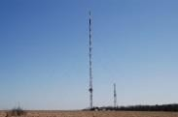
Synoptique de l’installation à réaliser
Émetteur TNT
L1 (OEM)
L6
Conjoncteur Orange

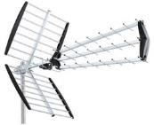
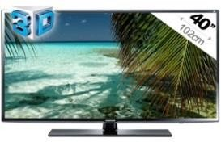
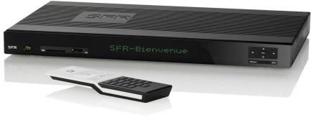
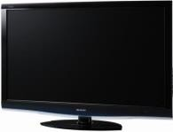
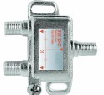
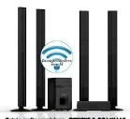
Box Évolution SFR
L5 (5m)
L7
L8
Un répartiteur
Home cinéma
L2 (100m)
L4 (1,5m)
L9
L3 (1,5m)
L10
Lecteur blu-ray
Téléviseur LCD 3D Salon

Descriptif des liaisons du synoptique

Liaison | Type |  | Liaison | Type
L1 | Liaison Hertzienne |  | L5 | Câble Ethernet U/UTP
L2 | Câble coaxial |  | L6 | Câble téléphonique
L3 | Câble HDMI |  | L7 | Câble coaxial
L4 | Câble HDMI |  | L8 | Câble coaxial
 |  |  | L9 | Câble optique audio

Dans le cadre de la préparation des équipements à installer et avant de vous rendre chez le client, vous devez préparer l’ensemble des matériels et des accessoires à emporter.
Lors de l’achat du lecteur Blu-ray, les accessoires ne sont pas fournis.

Question 2.2.1
Choisir en cochant le type du cordon L3 permettant la lecture de film en 3D à l’aide des documentations techniques situées en ANNEXE N°7, 8 et 9.
      - HDMI 1.1
      - HDMI 1.2
      - HDMI 1.3
      - HDMI 1.4

Question 2.2.2
Choisir le modèle de lunettes 3D permettant la visualisation d’un contenu 3D à l’aide des documentations techniques situées en ANNEXE N°6 et 9.
      - 3D PTA416/00
      - 4100GB
      - 3DSPORT
      - 3D CLASSIC BLEU

Question 2.2.3
Sur le synoptique de l’installation apparaît un répartiteur d’antenne. Expliquer la fonction du répartiteur d’antenne.

Question 2.2.4
Vous devez réaliser le cordon de la liaison L2 (cf. synoptique p5). Vous disposez, dans votre véhicule, de câbles et de connecteurs.

Relier le type de câble adapté à cette liaison aux connecteurs adéquats.

Type de câble |  | Connecteur
Coaxial 50 Ω |  | RCA
Coaxial 75 Ω |  | FICHE F
4 paires torsadées |  | HDMI
Fibre optique |  | Fiche 9,52 mm

Question 2.2.5

Identifier sur la documentation technique du téléviseur 3D située en ANNEXE N°9, la fonction qui lui permet d’utiliser une liaison avec internet et préciser quelle modification il faut apporter aux raccordements.

Fonction | Raccordements

Remise aux normes de l’éclairage de sécurité des salles de commission

Le système d’éclairage de sécurité de l’hôtel de la Communauté Urbaine du Grand Nancy est constitué de BAES Sati évolutif, d’ambiance et d’évacuation de marque Legrand. Ils sont répartis par zones et gérés par des télécommandes situées dans les locaux électriques. Ces télécommandes sont reliées au système incendie (en cas de déclenchement du système incendie, l’éclairage de sécurité se met en service).
L'établissement est un ERP classé en type W de 3ème catégorie.

Vous êtes missionné(e) par le Grand Nancy pour :
- étudier l’installation existante ;
- vérifier si l’installation d’éclairage de sécurité des salles de commission 1, 2 et 3 au niveau du rez-de-chaussée est en conformité avec la réglementation en vigueur.

Étude de l’installation existante
Identification des types et des caractéristiques des BAES installés.

Question 2.3.1

Donner le type (ambiance ou évacuation) et le rôle des différents BAES, à l’aide de l’extrait de la documentation située en ANNEXE N°10.

 | Type | Rôle
BAES Sati évolutif
0625 25
BAES Sati évolutif
0625 65

Question 2.3.2

Compléter sur le document ci-dessous le type des différents BAES installés.
Vous indiquerez « AMB » pour un BAES d’ambiance et « EVA » pour un BAES d’évacuation.
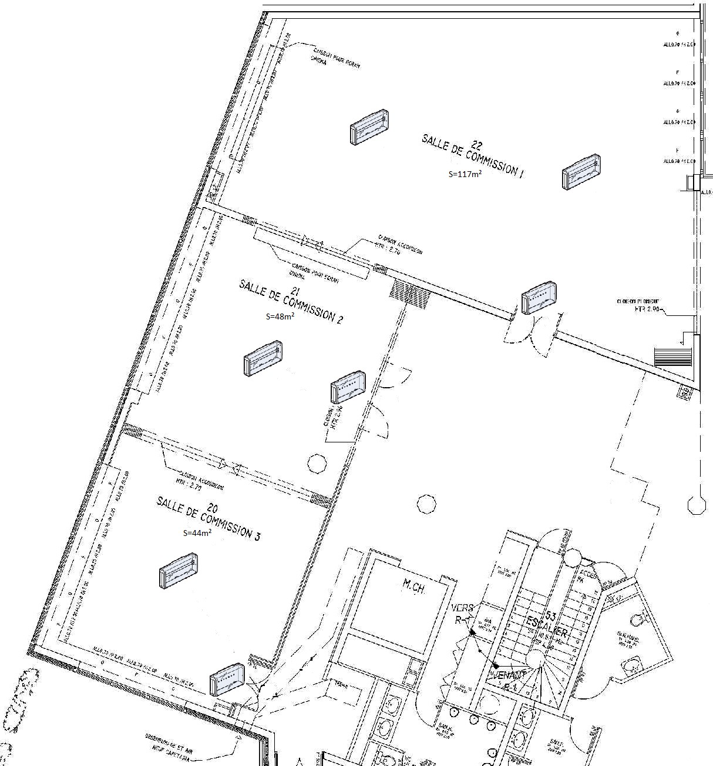

Question 2.3.3

Donner le flux lumineux et l’autonomie des différents BAES utilisés, en vous aidant de l’extrait de la documentation située en ANNEXE N°10.

 | Flux lumineux | Autonomie
BAES Sati évolutif 0625 25
BAES Sati évolutif 0625 65

Vérification de la conformité de l’installation aux normes NF C 71-800 et NF C 71-801

Question 2.3.4
Indiquer si le flux lumineux du BAES Sati évolutif 0625 25 est suffisant. Justifier votre réponse.

Question 2.3.5
Donner le flux lumineux réglementaire minimal, en lumens par mètre carré, de l’éclairage d’ambiance d’un local pendant la durée de fonctionnement.

Question 2.3.6
Compléter le tableau ci-dessous afin de vérifier si le flux lumineux de chaque salle est conforme à la norme.

Local | Surface en m² | Nombre de blocs  d’ambiance | Flux lumineux par local des blocs  d’ambiance en lm | Flux lumineux de  surface au sol en lm/m² | Correspond au  flux minimal (oui ou non)
Salle de commission 1
Salle de commission 2
Salle de commission 3

Question 2.3.7
Donner, au regard de la norme, le nombre minimal de blocs d’ambiance que doit posséder un local et indiquer si les salles de commission sont conformes à la réglementation.

Nombre minimal de BAES d’ambiance pour un local
Salle de commission N°1 | Non-conforme □ | Conforme □
Salle de commission N°2 | Non-conforme □ | Conforme □
Salle de commission N°3 | Non-conforme □ | Conforme □

Baccalauréat Professionnel Systèmes Électroniques Numériques | SUJET | Session 2018 | Épreuve E2 | Page S9/ 24

Modification de la liaison du panneau d’affichage d’accueil

Les hôtesses d’accueil ont en charge la gestion du panneau lumineux d’information placé à l’entrée de
l’hôtel de la Communauté Urbaine du Grand Nancy. Elles sont chargées d’effectuer la programmation de ce dernier. Jusqu’alors ce panneau était connecté exclusivement à leur poste de travail par le biais d’une liaison RS232.
Votre entreprise doit déplacer ce panneau d’affichage et le raccorder au réseau local de façon à le rendre potentiellement accessible au plus grand nombre d’employés. Ce nouveau positionnement ne permet plus d’utiliser la liaison RS232 pour sa programmation.
Vous êtes chargé(e) de :
- recenser les caractéristiques de l’installation existante ;
- vérifier le paramétrage du convertisseur.

Recherche des caractéristiques de l’installation existante
Question 2.4.1
Le panneau communique par une liaison RS232.

Rechercher, dans la documentation en ANNEXE N°11, les deux caractéristiques qui limitent son utilisation.

Liaison RS232
Longueur maximale de la liaison
Nombre maximal de PC connectables au panneau

Question 2.4.2
Compléter le diagramme sagittal de fonctionnement du système en y ajoutant le convertisseur Ethernet/RS232. Pour ce faire, rayer la ou les liaisons inutiles. Définir les liaisons à ajouter.

Nouvelle installation Ancienne installation
Descriptions des liaisons
PC2 PC3 Hôtesses
d’accueil L1 : programmation des messages à afficher
L1 L2 L2 : informations visuelles et pré-visualisation des messages
Commutateur PC de
l’accueil L3 : données du message à diffuser
L5
L3 L4 : informations représentatives du message à diffuser converties en Ethernet

Panneau L5, L7 : d’affichage
L6 :

L4

Public

Vérification du paramétrage du convertisseur Ethernet/ RS232

Question 2.4.3
Vérifier, à partir de la documentation technique du convertisseur Ethernet/RS232 situé en ANNEXE N°12, que les paramétrages de la liaison série du panneau et du convertisseur sont compatibles.

Caractéristiques de la liaison série | Panneau | Convertisseur | Compatibles OUI NON
Vitesse de transmission | 9 600 bauds
Taille des données | 8 bits
Nombre de bit(s) de stop | 1 bit
Parité | non

Question 2.4.4
Le panneau est intégré au VLAN Accueil.
Cocher, à partir de la documentation technique située en ANNEXE N°14, la ou les adresses IP utilisables par le panneau d’affichage.
□ 192.168.1.1
□ 172.25.5.10
□ 172.25.43.5

Donner le masque de sous réseau en notation décimale correspondant à l’adresse IP du panneau choisie précédemment.

Modernisation de la salle de réception (VIP) du Palais des Sports Jean Weille
Le palais des sports Jean Weille dispose d’un réseau de vidéoprojecteurs se situant dans la salle VIP. Il est constitué de 5 vidéoprojecteurs NEC V260W (V1 à V5) permettant à tous les convives d’assister à des projections diverses ou aux interviews des joueurs depuis leur table. Ces vidéoprojecteurs sont contrôlés et paramétrés à distance par le PC de la régie.

Le client souhaite conserver ce matériel (vidéoprojecteurs, PC de contrôle VIP) mais désire d’une part moderniser son interconnexion et d’autre part le relier au réseau métropolitain.

Plan de l’installation du réseau des vidéoprojecteurs de la salle VIP
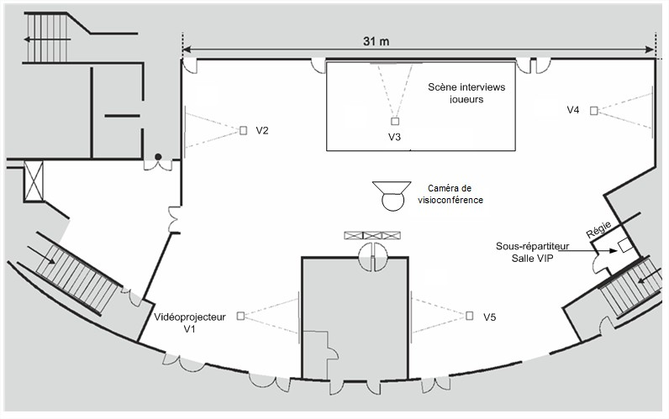
Schéma du réseau informatique

Bureau 3 : Entraîneurs

Bureau 2 : Kinésithérapeutes

Bureau 1 : Médecins du sport

VLAN TOIP et DATA

G 0/1

G 0/2

G 0/1

Poste VIP
.10

Réseau Fibre RMT
Commutateur Répartiteur Principal Salle de sports
Jean Weille SW-WEILLE

Commutateur Sous- répartiteur SALLE VIP

SW-VIP

Bureau 4 : Concierge

Poste Régie
Salle VIP : Régie de contrôle

VLAN VIP : 172.25.50.0 /24

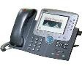
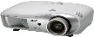
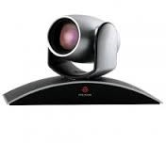
Vidéo
V1 : Salle VIP
.1

V2 : Salle VIP
.2

V3 : Salle VIP
.3

V4: Salle VIP
.4

V5: Salle VIP
.5
Camera POLYCOM HDX 7000
.6

Décodage des documents relatifs à l’installation

Question 2.5.1
Pour faciliter la fluidité et la gestion des trafics, des VLANs sont déclarés sur le commutateur du sous répartiteur du palais des sports Jean Weille.

Entourer sur le schéma situé en page précédente, les matériels (sans les commutateurs) raccordés au VLAN VIP.

Question 2.5.2
Identifier, à partir du plan et du schéma situés en page précédente, l’adresse IP du VLAN VIP et préciser sa fonction.

Adresse du VLAN VIP
Fonction

Question 2.5.3
Recueillir, les informations nécessaires à votre intervention en complétant la nomenclature suivante, à partir de la table d’adressage du Palais des sports, de la table d’affectation des ports du commutateur SW -VIP et/ou du schéma du réseau informatique situés en ANNEXE N°14.

Lieu | Matériel | VLAN | Adresse logique /masque  CIDR | Port du  commutateur VIP
Salle VIP | V1 : vidéoprojecteur | VLAN 50 : VIP |  | Port n°10
 | V3 : vidéoprojecteur | VLAN 50 : VIP
 | V4 : vidéoprojecteur | VLAN 50 : VIP
 |  | VLAN 50 : VIP | 172.25.50.6 /24
 |  | VLAN 50 : VIP | 172.25.50.10/24

Décodage des documents relatifs aux vidéoprojecteurs puis paramétrage du vidéoprojecteur 3

Question 2.5.4
Recueillir, les informations nécessaires à votre intervention en complétant la nomenclature suivante, à partir de la table d’adressage du Palais des sports, de la table d’affectation des ports du commutateur SW-VIP et/ou du schéma du réseau informatique situés en ANNEXE N°14.

Type d’application | Adresse URL

Question 2.5.5
La passerelle est déclarée sur le commutateur SW-VIP avec la dernière adresse possible du VLAN VIP.

Compléter sur la fenêtre de configuration située à la page suivante correspondant au paramétrage IP du vidéoprojecteur V3, les champs DHCP, IP ADDRESS, SUBNET MASK et DEFAULT GATEWAY, en respectant le plan d’adressage proposé en ANNEXES N°14 et 16.

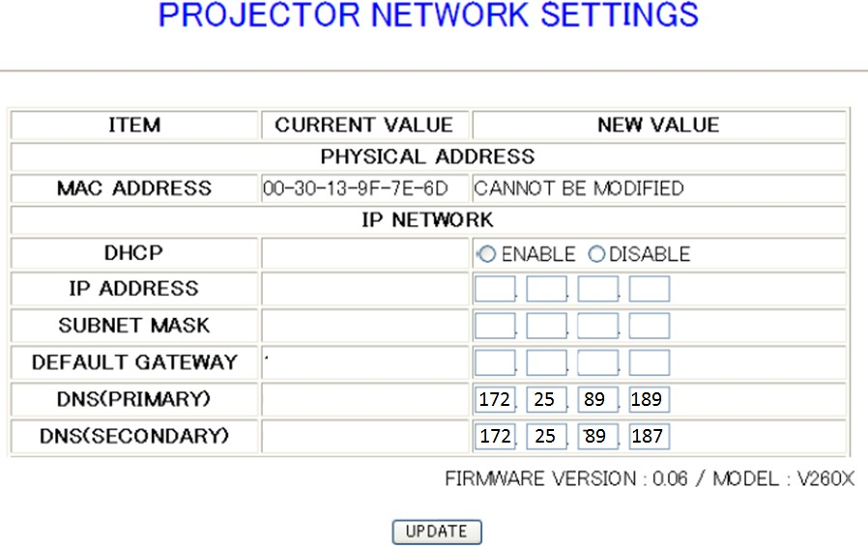

Installation d’un éclairage de scène dans la salle de réception

Le palais des sports Jean Weille dispose d’une salle principale pour l’entraînement et les matchs professionnels de basket, d’une salle annexe pour l’entraînement et les matchs amateurs et de plusieurs salles de réception dont une salle VIP pouvant accueillir 500 personnes, équipée d’une sonorisation rudimentaire.
Votre entreprise doit procéder à l’installation d’un éclairage de scène situé en zone 3 (voir ci-dessous).

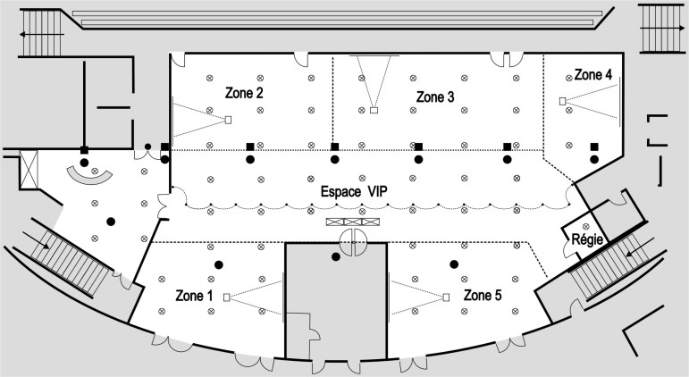
Zone d’étude
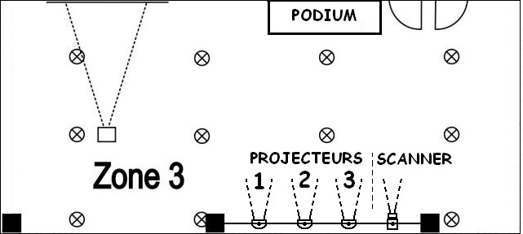

Vous devez réaliser la pose, le paramétrage et la mise en service de :
- trois projecteurs à LED ;
- un scanner ;
- un contrôleur DMX associé à son logiciel.

Avant d’installer et de raccorder les équipements d’éclairage, vous devez :
- identifier des caractéristiques des projecteurs et du scanner afin de vérifier leur paramétrage ;
- indiquer, sur le schéma de câblage, les types de câble à installer ;
- vérifier la possibilité de conserver un câble déjà présent pour la liaison entre les projecteurs et le contrôleur.

Identification des caractéristiques des projecteurs et du scanner afin de vérifier leur paramétrage

Question 2.6.1
Identifier la façon dont sont pilotés ces appareils, à partir des documents présents en ANNEXES N°16 et 20.

Question 2.6.2
Relever, dans la documentation technique fournie en ANNEXES N°18 et 19, le nombre de canaux dont sont dotés le projecteur PAR56 et le scanner Dynamo250.

Projecteur PAR56 | Scanner Dynamo250

Afin de commander le scanner et les projecteurs et d’envoyer les bonnes commandes sur les bons canaux on leur attribue une adresse.

Question 2.6.3
Les projecteurs et le scanner installés sont paramétrés en mode manuel avec leur adresse de premier canal d’après les Dips switch suivants.

Dips - Projecteur 1
1 | 2 | 3 | 4 | 5 | 6 | 7 | 8 | 9 | 10 | Position
 |  |  |  |  |  |  |  |  |  | ON
 |  |  |  |  |  |  |  |  |  | OFF

Dips - Projecteur 2
1 | 2 | 3 | 4 | 5 | 6 | 7 | 8 | 9 | 10 | Position
 |  |  |  |  |  |  |  |  |  | ON
 |  |  |  |  |  |  |  |  |  | OFF

Dips - Projecteur 3
1 | 2 | 3 | 4 | 5 | 6 | 7 | 8 | 9 | 10 | Position
 |  |  |  |  |  |  |  |  |  | ON
 |  |  |  |  |  |  |  |  |  | OFF

Dips - SCAN
1 | 2 | 3 | 4 | 5 | 6 | 7 | 8 | 9 | 10 | Position
 |  |  |  |  |  |  |  |  |  | ON
 |  |  |  |  |  |  |  |  |  | OFF

Compléter le tableau d’adresses des canaux du scanner. Respecter l’ordre indiqué.

Appareil | Premier canal | Dernier canal
Projecteur 1 | 01 | 04
Scanner

Question 2.6.4
Indiquer sur le schéma de câblage les types de câble à installer.

Projecteur 1 Projecteur 2 Projecteur 3 Scanner
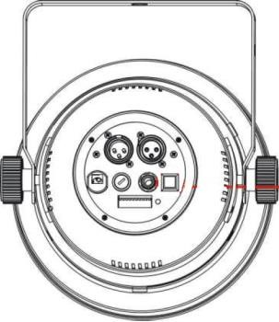
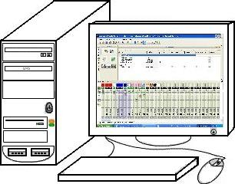
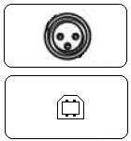
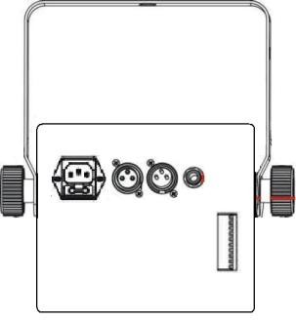
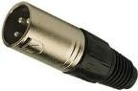
Bouchon de terminaison
Contrôleur DMX
Câbl

LR

Pour relier les projecteurs entre eux, ainsi qu’au scanner, on utilise normalement des câbles de type XLR. Un câble réseau de type F/UTP, d’une longueur de 15 m, est déjà présent dans le faux plafond et pourrait permettre de relier le 1er projecteur à l’interface de commande, situé dans la régie.
Vérifier la possibilité de conserver le câble déjà présent pour la liaison entre les projecteurs et le contrôleur.
Question 2.6.5
Vérifier la compatibilité des caractéristiques techniques du câble réseau par rapport à celles du bus RS485, pour valider le choix. Entourer les bonnes réponses et rayer les mauvaises, compléter les cases vides.

Caractéristiques | Contraintes de l’installation | Câble F/UTP catégorie 5 | Ce câble est-il compatible ?
Blindage | Oui | oui/non | oui/non
Paires torsadées | Oui | oui/non
Débit | 250 kbit/s
Impédance caractéristique | Entre 90 et 120 Ω

Baccalauréat Professionnel Systèmes Électroniques Numériques | SUJET | Session 2018 | Épreuve E2 | Page S16/ 24

Partie 3 : questionnement spécifique
Dans cette partie spécifique, vous serez amené(e) au travers des différentes activités propres au service après- vente à :

- diagnostiquer une défaillance sur le lave-vaisselle VDS300 ;
- réaliser une maintenance corrective sur le lave-vaisselle G1730 ;
- réaliser une maintenance corrective sur un four à micro-ondes.

Diagnostic de la défaillance du lave-vaisselle VDS300

Le client se plaint d’un mauvais résultat de lavage sur le lave-vaisselle existant (lave-vaisselle Thomson VDS 300), et notamment de traces sur la vaisselle en fin de cycle.

Question 3.1.1

Vous procédez à différents contrôles : les traces sur les verres ne disparaissent qu’avec du vinaigre.

Déterminer les causes de la défaillance du lave-vaisselle en identifiant, dans un premier temps, la nature probable des traces, puis, dans un second temps, les causes possibles.

Nature probable des traces
Causes liées à une mauvaise utilisation | Causes liées à un dysfonctionnement

Question 3.1.2

Après analyse, vous décidez de contrôler l’électrovanne de régénération située entre le pot à résine et la réserve de saumure.

Compléter le tableau suivant par les mesures attendues aux bornes de l’électrovanne de régénération.

Élément | Type du contrôle | Valeurs attendues | Valeurs mesurées | Déterminer les éléments défaillants
Électrovanne de régénération | Machine sous tension |  | 0 V
 | Machine hors tension |  | 3 500 Ω

Vous déterminez que le circuit de régénération du lave-vaisselle est hors service. Les pièces nécessaires à la réparation ne sont plus disponibles. Vous décidez, en accord avec le client, de remplacer le lave-vaisselle existant par le modèle Miele G1730.

  - Maintenance corrective Miele G1730

Après quelques semaines d’utilisation, le client se plaint que le lave-vaisselle ne lance plus de programmes et émet un « bip ».

Question 3.2.1

Pour analyser cette anomalie avec rapidité et précision, vous disposez d'un PC équipé du logiciel d'aide au diagnostic MDU de Miele, d’un multimètre et d'une documentation complète.

Préciser les éléments nécessaires permettant la communication entre le PC et le lave-vaisselle.

Question 3.2.2

Indiquer, à l’aide du dossier ressources en ANNEXE N°29, le voyant sur lequel vous devez raccorder la ventouse du kit MDU.

Question 3.2.3

À l’aide des «captures d’écran Logiciel MDU» disponibles en ANNEXE N°30, vous identifiez le code erreur F02 affiché dans le logiciel MDU. Ce code correspondant à un défaut de la sonde de température (CTN ou NTC) et/ou un défaut de sa connexion.

Rechercher sur le schéma électrique (cf. ANNEXE N°25) et sur la vue éclatée (cf. ANNEXE N°26) les repères de la sonde CTN et compléter le tableau ci-dessous.

Désignation de la sonde de température (CTN ou NTC) à partir de l’implantation du lave-vaisselle
Désignation du connecteur de la sonde à partir du schéma électrique
Une référence possible de la sonde à partir des éléments de la vue éclatée /désignation G1730

Question 3.2.4

En présence d’eau dans la cuve, il est décidé dans un premier temps de ne pas retirer la sonde CTN de son logement.

Vous allez procéder à la mesure de sa résistance à l’aide d’un ohmmètre.

Rechercher dans la documentation technique la valeur attendue de la résistance de la CTN à une température ambiante de 20°C et compléter le tableau ci-dessous.

Température du bain lessiviel présent dans le bac collecteur d’eau | Valeur de R30 en kΩ
20°C

Vous réalisez une mesure sur la sonde de température à l’aide d’un ohmmètre afin de mettre hors de cause la filerie et le bornier.

Question 3.2.5

On suppose que la cause possible de l’anomalie F02 est une coupure de la sonde.

Indiquer la valeur de l’affichage relevé sur l’ohmmètre. Cocher, dans le tableau suivant, la valeur de la résistance de la CTN.

0 Ω  □ | 15 kΩ  □ | Infini Ω  □

Question 3.2.6

Après avoir remplacé la sonde de température, vous lancez un programme en laissant le kit SAV MDU connecté. Vous réalisez l’acquisition des valeurs du capteur de température pendant la 1ère phase de chauffe du programme
« automatic », vous obtenez le relevé de température du bain lessiviel (cf. ANNEXE N°31).

Compléter le tableau suivant d’après les relevés effectués.

Questions | Oui | Non
Indiquer si le lave-vaisselle chauffe.
Justifier votre réponse :

Maintenance corrective four à micro-ondes

Le client se plaint que le four à micro-ondes ne chauffe plus les aliments. Vous devez diagnostiquer le ou les composants défaillants. Pour ce faire, vous allez procéder à l’analyse du fonctionnement :
- test de la partie basse tension ;
- test du transformateur côté haute et basse tension ;
- contrôle du condensateur ;
- contrôle du magnétron ;
- test de la diode haute-tension.

Après un contrôle rapide de l’appareil et un essai de fonctionnement, vous décidez de déposer la carcasse, hors tension muni des EPI, afin de réaliser votre analyse de dysfonctionnement.

Question 3.3.1

Test de la partie basse tension

Pour aller plus avant dans votre dépannage, vous réalisez un essai qui vous permet d’incriminer la basse tension ou la haute tension.
Pour cela vous déconnectez les fils (Down et Up) raccordés au primaire du transformateur HT élévateur de tension pour les connecter à un voltmètre. Puis, vous remettez le micro-ondes sous tension.

Noter la mesure attendue si la partie basse tension est correcte.

Question 3.3.2

Vous procédez à un essai. Vous en déduisez que la défaillance provient de la HT.

Encadrer le circuit haute-tension.

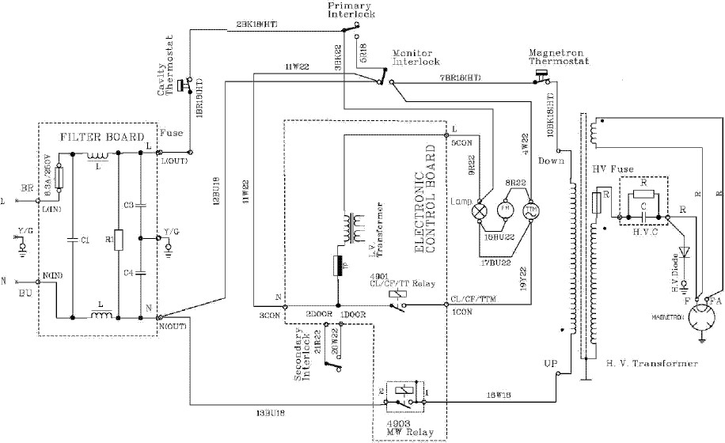

Question 3.3.3

Test du transformateur

Pour tester le transformateur, les constructeurs préconisent d’alimenter le secondaire HT par le secteur EDF.
À l’aide des essais effectués et présents dans le document « mesures effectuées sur le micro-ondes », le transformateur testé en abaisseur délivre 22 V.

Vérifier si la valeur de la mesure relevée correspond à la valeur théorique attendue pour cet essai :

Relever les tensions U1 et U2 à partir du document test du transformateur. | U1 =  U2 =
Déduire le rapport de transformateur m. | m =
Exprimer U1 en fonction du rapport de transformation et de U2. | U1 =
Calcul de la valeur théorique de U1 | U1 =
La valeur mesurée de U1 (22 V) est-elle correcte ? | Cocher la case correspondante
 |  OUI |  NON
Déduire l’état du fonctionnement des enroulements primaire et secondaire HT. | Cocher la case correspondante
 |  Correct |  Défectueux

Question 3.3.4

Le technicien doit maintenant vérifier l’état de l’enroulement BT à l’ohmmètre.

 | Enroulement secondaire BT
Relever la valeur de la résistance de l’enroulement secondaire BT à partir du document Mesures effectuées sur le micro-ondes.
Déduire de la mesure l’état du fonctionnement de l’enroulement secondaire BT. | Cocher la case correspondante
 |  Correct |  Défectueux

Question 3.3.5

Déduire, à partir des questions précédentes, l’état du fonctionnement du transformateur | Cocher la case correspondante
 |  Correct |  Défectueux

Baccalauréat Professionnel Systèmes Électroniques Numériques | SUJET | Session 2018 | Épreuve E2 | Page S22/ 24

Question 3.3.6

Contrôle du condensateur HT

Caractéristiques relevées lors d’un essai hors tension (procédure donnée dans la documentation technique). La résistance mesurée après une courte période est de 9,8 MΩ .

Indiquer la raison pour laquelle la valeur mesurée de la résistance se stabilise au terme d’une courte période.
Préciser si la valeur est conforme aux préconisations du constructeur. | Cocher la case correspondante
 |  OUI |  NON

Question 3.3.7

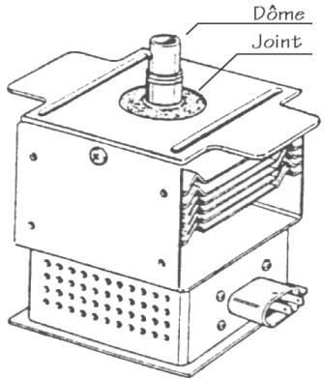
Contrôle du magnétron

Le magnétron est un oscillateur qui permet de transformer l’énergie électrique haute tension à une fréquence de 50 Hz en énergie électromagnétique sous forme d’une onde à 2 450 MHz.

La puissance de chauffe de l’enroulement de préchauffage de ce magnétron est égale à 52 W.

Vérifier si la valeur de la résistance de ce filament de préchauffage correspond à la valeur théorique attendue pour cet essai donnée dans la documentation technique.

Calculer la valeur de la résistance sachant que le filament est alimenté sous 3,2 V. | R = (U²/P) =
Indiquer si cette valeur est conforme aux préconisations du constructeur.
Justifier votre réponse.

Question 3.3.8

Test de la diode HT

Vous réalisez le montage tel qu’il est décrit dans le document « mesures micro-ondes ».
Lors de vos essais, vous constatez que la luminosité de la lampe est toujours forte quelle que soit la position de l’interrupteur.

Compléter le tableau en cochant l’état de la diode HT.

La diode est en court-circuit |  | La diode est coupée |  | La diode est hors service
Oui □ | Non □ | Oui □ | Non □ | Oui □ | Non □

Question 3.3.9

Rechercher la référence de l’élément défectueux suite aux différents tests.

Nom du composant : | Référence :

Question 3.3.10

Vous réalisez un essai de fonctionnement afin de valider les caractéristiques fonctionnelles de l’appareil. Pour cela, vous placez un demi-litre d’eau à 18°C, la capacité massique thermique de l’eau est de 4 186 J/kg.K, dans un récipient à l’intérieur du four à micro-onde. Vous programmez 30 secondes et appuyez sur « START ». Vous mesurez de nouveau la température de l’eau et obtenez 28°C.

Vérifier si la valeur de la puissance restituée par le magnétron correspond à la valeur donnée par le constructeur (700 W).

Calculer la puissance restituée par le magnétron. P = [m . c ( temp finale – temp initiale)] / t | P =
Préciser si la valeur calculée est correcte. | Cocher la case correspondante
 |  OUI |  NON

